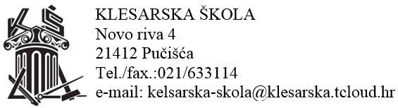

Klasa: 602-03/20-02/45
Urbr: 2104-35-01-20-01
U Pučišćima, 12.veljače 2020

Na temelju članka 107. stavka 9. Zakona o odgoju i obrazovanju u osnovnoj i srednjoj školi ( Narodne novine broj 87/08, 86/09, 92/10, 105/10, 90/11, 16/12, 86/12, 94/13, 152/14, 7/17, 68/18 ) i članaka 14. i 15. Pravilnika o postupku zapošljavanja te procjeni i vrednovanju kandidata za zapošljavanje na prijedlog ravnatelja Povjerenstvo za procjenu i vrednovanje kandidata za zapošljavanje donosi:

O D L U K U
o načinu procjene odnosno testiranja kadidata prijavljenih na natječaj

I
Za natječaj objavljen dana 16. 1. 2020. na mrežnim stranicama i oglasnim pločama Hrvatskog zavoda za zapošljavanje za radna mjesta:
- NASTAVNIKA/CE PRAKTIČNE NASTAVE
Utvrđuje se sljedeći način procjene odnosno testiranja kandidata:
- Pismeni dio – psihološko testiranje
- Usmeni dio ( intervju) – motiviranost kandidata
- znanje o poslu radnog mjesta
II
Testiranje će se provesti u Klesarskoj školi u Pučišćima, Novo riva 4, 21412 Pučišća dana 18. veljače 2020 s početkom u 11:00 sati.
III
Ova odluka stupa na snagu danom donošenja.

Predsjednica Povjerenstva za nastavnika/icu praktične nastave
Tamara Plastić

